**ALGORYTM FLOYDA-WARSHALLA**

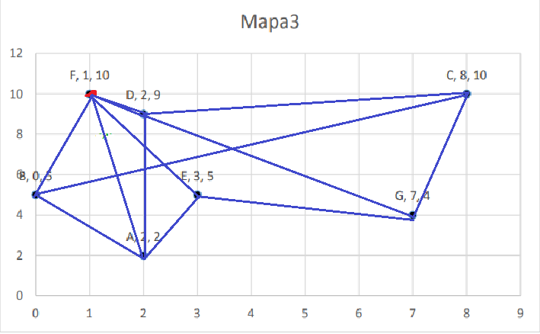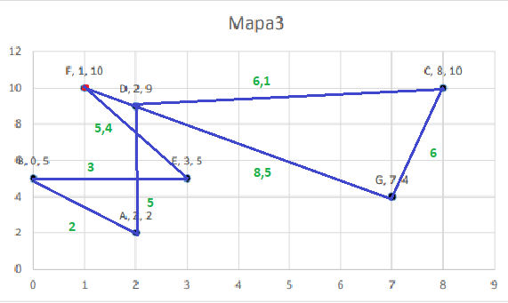

Do swojego projektu zastosowałem algorytm Floyda-Warshalla, dzięki któremu zacząłem tworzyć macierze, tablicy najkrótszych ścieżek, oraz tablice węzłów pośrednich. Wyszło mi kilka macierzy, a w dokumencie przedstawię wszystkie macierze. Mając do dyspozycji wierzchołki, obliczyłem odległość między danymi punktami co przedstawia screen wyżej. Na końcu używając macierzy wyszła mi najkrótsza możliwa ścieżka, wszystkie punkty zostały obliczone po kolei, oraz została obliczona łączna długość trasy.

**MACIERZ PRY UŻYCIU 0 POŚREDNICH**

|  |  |  |  |  |  |  |  |
| --- | --- | --- | --- | --- | --- | --- | --- |
| ------------- | A | B | C | D | E | F | G |
| A | 0 | 3 | 18 | 7 | 2 | 8 | 5 |
| B | 3 | 0 | 16 | 5 | 2 | 7 | 7 |
| C | 18 | 16 | 0 | 11 | 10 | 8 | 3 |
| D | 7 | 5 | 11 | 0 | 7 | 2 | 7 |
| E | 2 | 2 | 10 | 7 | 0 | 4 | 5 |
| F | 8 | 7 | 8 | 2 | 4 | 0 | 10 |
| G | 5 | 7 | 3 | 7 | 5 | 10 | 0 |

**MACIERZ PRZY UŻYCIU 1 POŚREDNIEGO**

|  |  |  |  |  |  |  |  |
| --- | --- | --- | --- | --- | --- | --- | --- |
| **-------------** | **A** | **B** | **C** | **D** | **E** | **F** | **G** |
| A | **0** | **3** | **15** | **6** | **2** | **8** | **5** |
| B | **3** | **0** | **14** | **5** | **2** | **7** | **6** |
| C | **15** | **14** | **0** | **11** | **10** | **8** | **3** |
| **D** | **7** | **5** | **11** | **0** | **6** | **2** | **7** |
| E | **2** | **2** | **10** | **6** | **0** | **4** | **4** |
| F | **8** | **7** | **8** | **2** | **4** | **0** | **9** |
| **G** | **5** | **6** | **3** | **7** | **4** | **9** | **0** |

**MACIERZY PRZY UŻYCIU 2 POŚREDNIEGO**

|  |  |  |  |  |  |  |  |
| --- | --- | --- | --- | --- | --- | --- | --- |
| **-------------** | **A** | **B** | **C** | **D** | **E** | **F** | **G** |
| **A** | **0** | **3** | **8** | **6** | **2** | **5** | **6** |
| **B** | **3** | **0** | **10** | **5** | **3** | **8** | **4** |
| **C** | **8** | **10** | **0** | **5** | **9** | **2** | **5** |
| **D** | **6** | **5** | **5** | **0** | **3** | **3** | **2** |
| **E** | **2** | **3** | **9** | **3** | **0** | **6** | **4** |
| **F** | **5** | **8** | **2** | **3** | **6** | **0** | **8** |
| **G** | **6** | **4** | **5** | **2** | **4** | **8** | **0** |

**MACIERZ NAJKRÓTSZYCH ŚCIEŻEK MIĘDZY PUNKTAMI**

|  |  |  |  |  |  |  |  |
| --- | --- | --- | --- | --- | --- | --- | --- |
| ------------- | A | B | C | D | E | F | G |
| A | 0 | 4.5 | 10.2 | 2.8 | 1.4 | 4.2 | 6.1 |
| B | 4.5 | 0 | 5 | 6.1 | 4.2 | 5.8 | 2.2 |
| C | 10.2 | 5 | 0 | 11.2 | 9.2 | 9.2 | 6.1 |
| D | 2.8 | 6.1 | 11.2 | 0 | 3.2 | 8.2 | 7.1 |
| E | 1.4 | 4.2 | 9.2 | 3.2 | 0 | 7.1 | 5 |
| F | 4.2 | 5.8 | 9.2 | 8.2 | 7.1 | 0 | 6.4 |
| G | 6.1 | 2.2 | 6.1 | 7.1 | 5 | 6.4 | 0 |

Najkrótsza możliwa trasa przebiega przez punkty: F-B-A-E-G-C-D-F

F-B(5.1)

B-A(3.6)

A-E(3.1)

E-G(4.1)

G-C(6.1)

C-D(6.1)

D-F(1.4)

Łączna długość trasy wynosi ≈30.5